红树林（Mangrove）
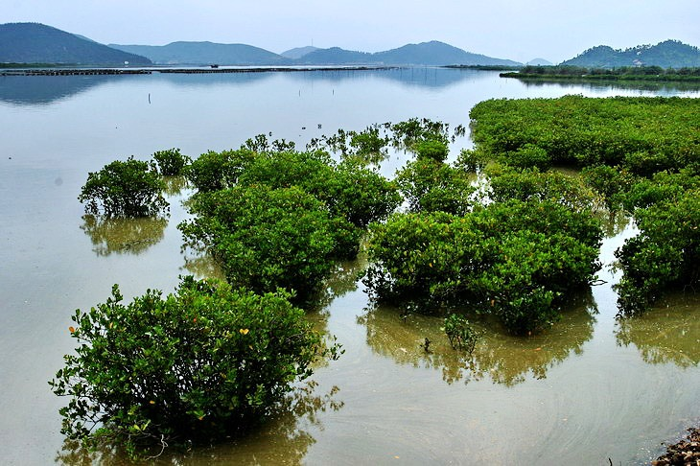
- 红树林概况
红树林（Mangrove）,是一种稀有的木本胎生植物。所谓的红树林是指由红树科的植物组成，组成的品种包括草本，藤本红树。它生长于陆地与海洋交界带的滩涂浅滩。是陆地向海洋过渡的特殊生态系。

- 红树林的生长条件
红树林是热带和亚热带地区的一种沿海沼泽的植物群，生长于全球南北纬25度间的河口及海湾，地区主要由红树目的常绿灌木组成。一般生长于潮汐和海浪比较弱的海湾里，非常适应潮间带缺氧和盐量高的土壤。

- 红树林的生态效益
- 红树林是至今世界上少数几个物种最多样化的生态系之一，生物资源量非常丰富。这是因为红树以凋落物的方式，通过食物链转换，为海洋生物提供良好的生长发育环境。红树植物的根，茎，叶，花和枝条等败落到泥沼之后,被迅速分解成有机碎屑,为红树林区各种生物提供了营养。其数量相当可观，如美国佛罗里达的大红树林年掉落量为8.8～12.7吨/公顷。大量的有机物质经林地细菌、真菌分解,为群落中的底栖动物(蟹、鱼、虾等类)提供了营养物质和繁衍生息的场所。在红树林区域里，除了有植物群落，动物群落更是由淡水动物和陆生动物混栖。而在澳大利亚的红树林中至少有42种以上的鱼类，其中67。5％为重要经济鱼种。
- 红树林是侯鸟的越冬场和中途迁徙场站。更是各种海鸟的觅食栖息，生产繁殖的场所。这是因为红树林区内潮沟发达，吸引深水区的动物来到红树林区内觅食繁殖。而且由于红树林生长于亚热带和温带，并拥有丰富的鸟类食物资源，所以，侯鸟会选择红树林区作为越冬场和中途迁徙站。
- 红树林还具有防风消浪，促淤保滩，固岸护堤，净化海水和空气的功能。这是因为红树林盘根错节的发达根系能有效地滞留陆地来沙，减少近岸海域地含沙量；茂密高大的肢体宛如一道道绿色长城，能有效抵御风浪袭击。
- 红树林的经济意义
红树林用途较广，其树木可作建筑材料，用于桥梁、矿柱、枕木和桅杆等有些红树植物可用作药材、香料，果实可以食用或酿酒，从树皮中提取的丹宁可作染料。由于红树植物花多、花期长，可以成为放养蜜蜂的理想区域。

- 红树林的生态适应性
胎生现象——红树林最奇妙的特征就是所谓的“胎生现象”，红树林中的很多植物的种子还没有离开母体的时候就已经在果实中开始萌发，长成棒状的胚轴。胚轴发育到一定程度后脱离母树，掉落到海滩的淤泥中，几小时后就能在淤泥中扎根生长而成为新的植株，未能及时扎根在淤泥中的胚轴则随着海流在大海上漂流数个月，在几千里外的海岸扎根生长。
特殊根系——红树林最引人注目的特征是密集而发达的支柱根，很多支柱根自树干的基部长出，牢牢扎入淤泥中形成稳固的支架，使红树林可以在海浪的冲击下屹立不动。红树林的支柱根不仅支持着植物本身，也保护了海岸免受风浪的侵蚀，因此红树林又被称为“海岸卫士”。
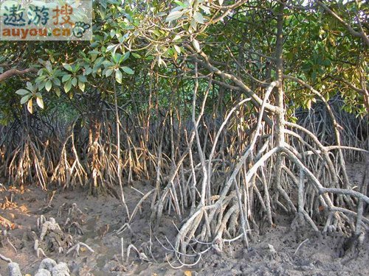
红树林经常处于被潮水淹没的状态，空气非常缺乏，因此许多红树林植物都具有呼吸根，呼吸根外表有粗大的皮孔，内有海绵状的通气组织，满足了红树林植物对空气的需求。每到落潮的时候，各种各样的支柱根和呼吸根露出地面，纵横交错，使人难以通行。
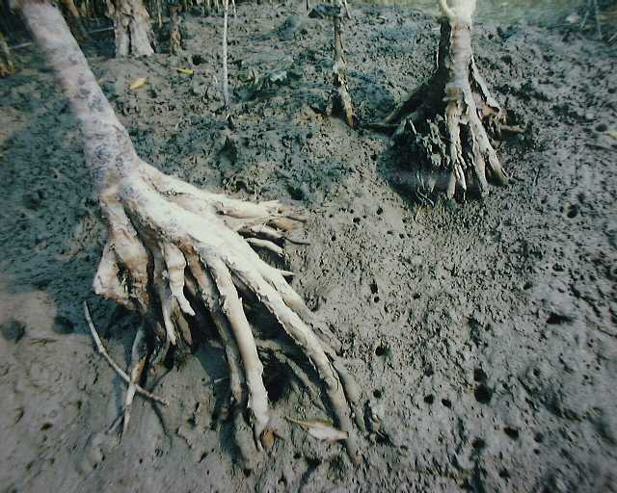

泌盐现象——热带海滩阳光强烈，土壤富含盐分，红树林植物多具有盐生和适应生理干旱的形态结构，植物具有可排出多余盐分的分泌腺体，叶片则为光亮的革质，利于反射阳光，减少水分蒸发。

六． 红树林的分布情况
- 中国的红树林分布情况
中国的红树林共有37种，分属20科，主要分布于广西，广东，海南，福建和浙江南部沿海地区。在台湾和香港地区也有分布。
- 澳大利亚的红树林分布情况
澳大利亚是一个大的岛国，海岸线长3万KM。澳大利亚红树林生态系统覆盖了20％的海岸线，红树林总面积约11500km2,它们向南延伸至维多利亚州的科列澳地区（南纬38度55），但在澳大利亚北部的热带海岸分布的广度和多样性最大。

